Zvuk v PC

Zvuková karta je základným kameňom multimediálneho vybavenia počítača. Jedná sa spravidla o internú kartu, ktorá sa zasúva do príslušného slotu na základnej doske. Podľa typu zbernice poznáme dva typy kariet. Staršie - ISA a súčasné PCI.

Schéma zvukovej karty:
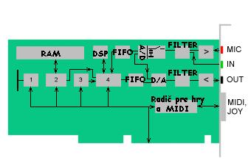
1 ... radič CD
2 ... wavetable syntéza
3 ... FM syntéza
4 ... PCI interface BUS

Ku zvukovej karte je možné pripojiť tieto zariadenia:
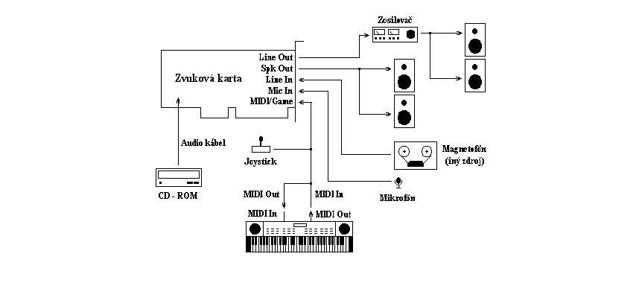
Ak je karta vybavená rozhraním MIDI (Musical Instrument Digital Interface), je k nej možné pripojiť hudobné nástroje vybavené týmto rozhraním. (Napr. syntetizátor, clavinova).
Pri zázname zvuku prostredníctvom zvukovej karty je nevyhnutné rozlíšiť dva základné prípady:

- zvuk je analógový
- zvuk je digitálny

V prvom prípade je záznam tvorený zo zdroja poskytujúceho analógový signál (mikrofón, rádio). Takýto signál sa skladá z vĺn (kmitov) nerovnakého tlaku. Preto je nutné previesť takýto signál na digitálny. Prevod sa uskutočňuje pomocou vzorkovania (sampling). To znamená, že v každom časovom okamihu je zaznamenaný aktuálny stav signálu (vzorky). Je zrejmé, že čím kratší je tento interval, tým vyššia je vzorkovacia frekvencia, tým viac vzoriek vznikne, tým kvalitnejší bude záznam.
Ovplyvnenie kvality záznamu vzorkovacou frekvenciou:
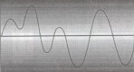 | 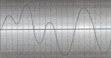 | 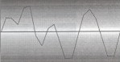
Pôvodný signál | Vzorkovanie 20 Hz | Výsledok
 | 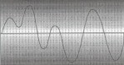 | 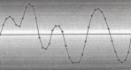
Pôvodný signál | Vzorkovanie 40 Hz | Výsledok
Ovplyvnenie kvality záznamu počtom rozlíšiteľných úrovní na každú vzorku:
 | 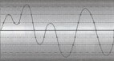 | 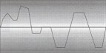
Pôvodný signál | Hĺbka 8 bitov | Výsledok
 | 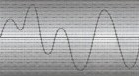 | 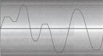
Pôvodný signál | Hĺbka 16 bitov | Výsledok

Pamäťové nároky pri digitalizácii zvuku:
Vzorkovací kmitočet | Rozlíšenie | mono/stereo | B/min
11,025kHz | 8bitov | mono | 661kB
11,025kHz | 8bitov | stereo | 1,3MB
11,025kHz | 16bitov | mono | 1,3MB
11,025kHz | 16bitov | stereo | 2,6MB
22,050kHz | 8bitov | mono | 1,3MB
22,050kHz | 8bitov | stereo | 2,6MB
22,050kHz | 16bitov | mono | 2,6MB
22,050kHz | 16bitov | stereo | 5,25MB
44,1kHz | 8bitov | mono | 2,6MB
44,1kHz | 8bitov | stereo | 5,25MB
44,1kHz | 16bitov | mono | 5,25MB
44,1kHz | 16bitov | stereo | 10,5MB

Pri zázname týmto spôsobom sa využíva Shannonova vzorkovacia veta, ktorá hovorí: Signál spojitý v čase je plne určený postupnosťou vzoriek odoberaných v rovnakých intervaloch ak je ich frekvencia väčšia ako dvojnásobok najvyššej frekvencie v signále. Ak uvážime, že ľudské ucho vníma zvuky od frekvencií 16 Hz - 20 Hz až do frekvencií 16 kHz - 20 kHz, je zrejmé, že frekvencia 44 kHz použitá pre CD kvalitu je dostačujúca. Z vyššie uvedenej vety tiež vyplýva, že pokiaľ dôjde k zníženiu vzorkovacej frekvencie, budú vo výslednom zázname chýbať vyššie frekvencie, čo sa pri prehrávaní prejaví ako strata výšok.
Pretože záznam týmto spôsobom vedie pri vyššej kvalite záznamu k vzniku veľmi dlhých súborov, existujú algoritmy dovoľujúce previesť stratové kompresie, ktoré podstatným spôsobom kvalitu výsledného záznamu neovplyvnia. Tieto kompresie je nutné prevádzať buď po prevedení záznamu, alebo kvalitnejšie karty vybavené špeciálnymi procesormi umožňujú ich prevedenie v reálnom čase priamo pri zázname.
Pri vytváraní zvukov pomocou zvukových kariet pri MIDI rozhraní je nutné vyjsť zo skutočnosti, že u každého hudobného nástroja majú jeho zvuky podobu cyklu, ktorý sa skladá zo štyroch častí:
- Nástup (Attack)
- Pokles (Decay)
- Trvanie (Sustain)
- Doznievanie (Release)
Konkrétne hodnoty jednotlivých fáz cyklu sú charakteristické pre každý hudobný nástroj a je potrebné, aby zvuková karta tieto hodnoty čo možno najpresnejšie dodržiavala. V opačnom prípade by zvuky strácali na vernosti.

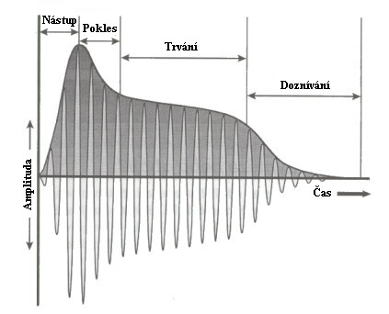
Časti cyklu hudobných zvukov

Pre vlastné vytvorenie zvuku sa využívajú dva rozličné mechanizmy:
- FM syntéza: realizovaná tzv. FM syntetizátorom. Táto metóda vychádza z faktu, že každé vlnenie sa dá zostaviť zložením vybranej série sínusových kmitov náležitej frekvencie a amplitúdy.
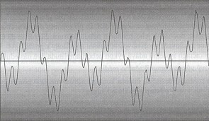 | 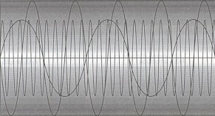
Pôvodný zvukový signál | Sínusové kmity pôvodného signálu
FM syntéza teda vychádza z popisu príslušného hudobného nástroja na základe Fourierovho rozvoja, s ktorého pomocou sa potom zvuk týchto nástrojov emuluje ako superpozícia niekoľkých sínusových signálov. Takto získaný signál sa môže ešte ďalej upravovať rôznymi efektmi. Ide o lacnejšiu realizáciu, ktorá sa so svojimi výsledkami zvukom reálnych nástrojov iba blíži a nikdy ich nemôže dosiahnuť. Zvukové karty, ktoré používajú iba tento spôsob pre vytváranie zvukov, sú vhodné len pre amatérske použitie.
Wave Table syntéza: používaná pri drahších zvukových kartách. Táto metóda používa priamo navzorkovaný signál skutočného nástroja uložený vo svojej vlastnej pamäti. Pretože je nemožné, aby v pamäti boli uchovávané vzorky všetkých výšok tónov od všetkých nástrojov, je v pamäti vždy uložený jeden tón od každého nástroja. Rôznych výšok tohoto tónu sa potom dosahuje rôznou rýchlosťou prehrávania tejto vzorky.

